Всероссийский конкурс профессионального мастерства
«Педагог-психолог России - 2021»

«Защита реализуемой психолого-педагогической практики»
«Описание реализуемой психолого-педагогической практики»

Подготовила: Козлова Ольга Сергеевна, педагог-психолог
МАДОУ «Култаевский детский сад «Колокольчик»

Пермский край,
Пермский муниципальный район, 2021г.

Оглавление
Паспорт программы 3
Пояснительная записка 4
Требования к специалистам, 9
Факторы, влияющие на достижение результатов программы 11
Основные этапы реализации программы 11
Сведения об апробации проекта 12
Список литературы 15
Приложение №1. Тематическое планирование 16
Приложение №2. Технологическая карта демонстрируемой психологической практики 19

Паспорт программы

Наименование программы | «#РодительВтренде»
Направленность программы | Психолого - просветительская программа для родителей детей старшего дошкольного возраста.
Информация о разработчиках и месте реализации программы | - Разработчик: Козлова Ольга Сергеевна, педагог-психолог МАДОУ «Култаевский детский сад «Колокольчик»  - Место реализации:  - Полное наименование образовательного учреждения (в соответствии с Уставом) Муниципальное автономное дошкольное образовательное учреждение «Култаевский детский сад «Колокольчик»  - Ф.И.О. руководителя: Курочкина Ольга Юрьевна  - Адрес образовательного учреждения  614521 Пермский край, Пермский район, с.Култаево, ул. Октябрьская, 5.  - Контактный телефон +7(342)294-47-02  - E-mail kultaevsky.ds@ruopr.ru  Сайт учреждения https://колокольчик-култаево.рф/
Участники программы | Родители детей старшего дошкольного возраста, посещающие Култаевский детский сад «Колокольчик»
Цель программы | Повышение родительской компетентности для раскрытия потенциала ребенка
Задачи программы | - сформировать у родителей систему представлений об индивидуальных особенностях ребенка, закономерностях и динамике возрастного развития;  - повысить уверенность родителей в своей социальной роли, ответственность за развитие и становление личности своего ребенка;  - сформировать мотивацию родителей к самопознанию и самосовершенствованию в сфере воспитания, развития и обучения ребенка, детско-родительских отношений;  - сформировать навыки целенаправленного наблюдения за поведением ребенка для прогнозирования и планирования вариантов его развития;  - развивать умение родителей оказывать детям помощь и поддержку в решении актуальных задач возрастного развития.

Пояснительная записка

Актуальность
Сегодня как никогда прежде сопряжены государственные (представленные деятельностью образовательных учреждений) и семейные стороны воспитания. Социальное партнерство дошкольного учреждения, школы с семьей (педагоги – дети – родители) есть стратегическая связь, обусловленная равностью миссии (ст. 58 Конституции РФ) и равностью ответственности (Закон РФ «Об образовании) перед государством за воспитание будущего поколения.
В Федеральном государственном образовательном стандарте СЕМЬЯ обозначена как базовая национальная ценность. Законодательство РФ значительно расширило функции семейного воспитания, предоставив родителям право выбирать место и форму дошкольного, школьного, дополнительного образования, оказав поддержку альтернативной системе обучения.
В современных социальных условиях, когда происходит интенсивное расслоение общества по имущественному признаку, когда родители отчуждены от своих детей и полностью поглощены социально-бытовыми проблемами, когда дети предоставлены самим себе и пресловутой улице и т.п., приобретает особую актуальность проблема приобщения родителей к формированию личности ребенка.
Под родительским образованием понимается обогащение знаний, установок и умений родителей, необходимых для ухода за детьми и их воспитания, гармонизации семейных отношений, выполнение родительских ролей в семье и обществе. Ответственность родителей – юридические и нравственные нормы, определяющие ответственность родителей перед государством и обществом.
Семья – одна из необходимых и основных ступеней бытия человека. Именно в семье происходит первичная социализация ребенка, приобретаются навыки взаимодействия и общения с людьми, формируются образ «Я» и самооценка, самостоятельность и ответственность, а также многое другое, что закладывает фундамент полноценного развития личности. Через жизнедеятельность семьи реализуется связь природного и социального в человеке, обеспечивается переход индивида из биологического состояния к социальному, его становление как личности и индивидуальности. Семья представляет собой особый социокультурный институт, от которого во многом зависят стабильность и устойчивость существования общества, в котором происходит физическое и духовное воспроизводство человека. Педагогика подходит к семье как субъекту воспитательной деятельности и, следовательно, сосредоточена на роли семьи в формировании личности, на ее воспитательном потенциале и образовательных потребностях, на содержании и формах взаимодействия семьи и школы в образовательном процессе. «Сколько-нибудь успешная воспитательная работа была бы совершенно немыслима, если бы не система педагогического просвещения, повышение педагогической культуры родителей», – утверждает В.А. Сухомлинский. [4]
Как указывает И. С. Данилова, исследующая проблему развития педагогической грамотности родителей, в зарубежном научном дискурсе последнего десятилетия актуализировались научные исследования и педагогическая практика в области формирования и развития комптентностного родительства. При этом в определении категории «компетентость родителей» в иностранной литературе наблюдается значительное расхождение в характеристиках: от аналогии с "родительскими умениями", "родительскими способностями" до сближения понимания родительской компетентности с профессиональной педагогической подготовленностью. [6]
Родительская компетентность трактуется исследователями как совокупность компетенций, позволяющих использовать психолого-педагогические, социально-культурные, правовые знания, умения и навыки, а также способы деятельности в конкретных ситуациях семейного взаимодействия для решения задач воспитания и развития своего ребенка. Понятие родительской компетентности уточняется через категорию «родительская некомпетентность», которая выражается в незнании методов педагогического воздействия, недооценке значения семейного воспитания, отсутствия у родителей потребности в педагогических знаниях, неумении родителей взаимодействовать с детьми, неспособности оценить перспективы развития ребенка и создать возможности для их реализации. Среди родительских компетенций исследователями выделяются: умение устанавливать доверительный контакт с ребенком, способность чувствовать состояние своего ребенка, умение и готовность понимать его поведение, способность определять и использовать адекватные конкретной ситуации методы семейного воспитания, уверенность в себе и своих действия.[12] К этим характеристикам зарубежные исследователи добавляют осознание родителями индивидуальности своего ребенка, принятие ситуации постоянного изменения растущей личности, связанного с процессом ее развития, а также готовность адаптировать собственное поведение к изменяющимся потребностям своих детей. В конечном итоге родительская компетентность призвана выступать условием успешной социализации растущей личности.
Федеральный закон «Об образовании» гласит, что родители выступают для детей первыми педагогами. В их обязанность входит заложить в ребенке основы физического, интеллектуального нравственного развития личности.
Сегодня, введен в действие Федеральный государственный образовательный стандарт (ФГОС), педагогам дошкольного образования и родителям детей необходимо понять главную цель их взаимодействия, которая заключается в регулировании между обеими сторонами партнерских отношений. Таких, которые позволят объединить общие усилия с целью воспитания детей, создания атмосферы совместных интересов, наиболее эффективно активизировать умения родителей в области воспитания, привести в готовность их для восприятия нового опыта. [2]
В соответствии с профессиональным стандартом работы педагога-психолога дошкольного образовательного учреждения, одной из основных функций является психологическое просвещение родителей в вопросах развития ребенка дошкольного возраста. Встает вопрос как замотивировать родителей, повысить эффективность работы с родителями, в условиях постоянной занятости родителей. [10]
ФГОС меняют представление о результате обучения. Теперь задача образовательного процесса состоит не столько в передаче знаний, умений и навыков, а в создании условий для личностного результата, формирования осознанной позиции ученика и будущего гражданина с активной позицией. Важна, прежде всего, личность самого ребенка и происходящие с ним в процессе обучения изменения, а не сумма знаний, накопленная за время обучения в школе. Здесь уместно вспомнить основы гуманистической педагогики и личностно-ориентированного обучения (К.Роджерс, Е.В.Бондаревская, В.В.Сериков, И.С.Якиманская).
Анализ и сравнение целей и принципов обучения, требований к метапредметным результатам по ФГОС требует пересмотра используемых подходов, форм и методов работа. Рассмотрение технологических возможностей коучинга показывает, что коучинг и коучинговый подход можно применять в образовании. И действительно, в последнее время коучинг приобретает популярность как технология обучения, причём, популярность эта растёт. [9]
Коучинг входит в каждодневную профессиональную деятельность педагога. Это позволяет создать среду, в которой максимально раскрывается потенциал обучающихся и растёт их внутренняя мотивация к познавательной деятельности.
По отношению к образованию коучинг можно понимать, как продолжительное сотрудничество субъектов образовательного процесса, которое помогает достигать высоких результатов во всех сферах жизнедеятельности, в том числе и в сфере обучения. Один из идеологов коучинга в образовании – Н.М.Зырянова. Она рассматривает понятие коучинга в широком и узком смысле этого слова. В широком смысле коучинг – это «такая форма консультативной поддержки, которая помогает человеку достигать значимых для него целей в оптимальное время путём мобилизации внутреннего потенциала, развития необходимых способностей и формирования новых навыков». В узком понимании коучинг – это «процесс выявления целей человека и выработка оптимальных путей их достижения». [7].
Таким образом, использование коучинговых методов наряду с методами активного взаимодействия, позволит включить родителя в воспитательно – образовательный процесс, глубоко и осознано понять личностные черты дошкольника и действовать родителям по грамотно выстроенной модели. Это позволяет сформировать осознанный подход к родительству, мобилизовать внутренний потенциал родителя.
Новизна и практическая значимость состоит в создании психолого – просветительской программы для родителей детей старшего дошкольного возраста, позволяющей поэтапно отработать практические навыки родителя по поддержке и сопровождению своих детей. Особенностью программы является использование коучингового подхода при построении взаимодействия с родителями. Он позволяет сформировать осознанный подход к родительству, мобилизовать внутренний потенциал родителя. Также в процессе прохождения программы родитель заполняет индивидуальный воркбук, который включает в себя ряд высокоэффективных упражнений, моделей и шпаргалок. Ведение воркбука позволяет родителю актуализировать особенности детско – родительских отношений, и, находясь на групповой практике, начать отработку знаний и навыков на основе особенностей ребенка индивидуально - в воркбуке.

Нормативно – правовое обеспечение реализации программы:
- Конвенция «О правах ребёнка»;
- «Семейный кодекс Российской Федерации»,
- Федеральный закон от 29.12.2012 года № 273-ФЗ «Об образовании в Российской Федерации»,
- Закон Российской Федерации от 24 июля 1998 г. N 124-ФЗ "Об основных гарантиях прав ребенка в Российской Федерации" (с изменениями);
- Концепцией духовно-нравственного развития и воспитания личности гражданина России;
- Распоряжение Правительства РФ от 25.08.2014 г. № 1618-р «Об утверждении Концепции государственной семейной политики в Российской Федерации на период до 2025 года»;
- Перечень поручений Президента РФ от 04.03.2014 г. № ПР-411ГС по итогам заседания Президиума Государственного Совета «О государственной политике в сфере семьи, материнства и детства»;
- «Стратегия развития воспитания в Российской Федерации на период до 2025 года»;
- Федеральный государственный стандарт дошкольного образования.

Научно - методические основания программы составляют положения ведущих отечественных исследователей в области теории личности и возрастной психологии:
- психология индивидуальности (В.С. Мерлин);
- структура и развитие личности (А.Н. Леонтьев);
- ведущая деятельность и социальная ситуация развития (Л.С. Выготский, Л.И. Божович);
- окружающая среда как источник развития ребенка (Л.С. Выготский);
- понимание детского развития как изменение форм общности детей и взрослых (Д.Б. Эльконин).

Объем занятий составляет 14 занятий. 1 занятие в неделю с продолжительностью в 1 час. Занятия проводятся в очно – дистанционном формате.
Целевая группа: программа рассчитана на родителей воспитанников ДОУ старшего дошкольного возраста. В состав группы участников входят все желающие родителей детей 5-7 лет по предварительной регистрации.

Социально-психологические особенности участников:
- Состав родителей сельской местности имеет различия по культурному, образовательному и социальному уровню;
- В сельской местности преимущественно проживают многодетные семьи. Участниками группы являются представители разных поколений, со своими установками и нормами;
- Временные ограничения продолжительности работы и сложности её планирования, т.к. большинство родителей работают в городе.

Программа направлена на реализацию основных функций педагога-психолога в работе с родителями:
- Методическая работа: по разработке программы, подбор методической базы;
- Анализ эффективности и результативности используемых приемов и методов;
- Исследование запросов родителей;
- Консультирование родителей по вопросам развития детей;
- Просвещение родителей об индивидуальных особенностях детей;
- Профилактическая работа с семьями, направленная на сохранение психологического здоровья детей и созданию условий для их развития.

Принципы организации работы с родителями
Основные принципы коучингого подхода в работе с родителями:
1. Принцип осознанности и ответственности, который предполагает переход от мотивации «избегания неудач» к мотивации «достижения успеха», изменение движения «от» на движение «к».
2. Принцип единства и взаимодействия предполагает, что позитивные результаты в одной сфере деятельности приводят к достижениям в других. Осознанность личностных проблем во взаимоотношениях влияет на другие виды деятельности.
3. Принцип гибкости. Формирование гибкости мышления, осознание стереотипов и алгоритмов своего поведения.
4. Принцип партнёрства предполагает сотрудничество, так называемые – субъект-субъектные отношения.
5. Принцип иерархичности развития. Альберт Эйнштейн указывал: «Наиболее важные проблемы, с которыми мы сталкиваемся, не могут быть решены на том же уровне мышления, на котором мы были, когда их создавали».

Требования к специалистам,
задействованным в реализации программы

В качестве лиц, реализующих психолого - просветительскую программу для родителей, могут выступать специалисты:
- имеющие образование в области психологии, в т.ч. педагоги-психологи дошкольных образовательных организаций:
- обладающие развитыми коммуникативными навыками и организаторскими способностями;
- имеющие базовые знания и представления о принципах работы в группе и групповой динамике;
- владеющие технологиями коучинга в образовании;
- имеющие базовые ИКТ – навыки.

Материально-техническое и дидактическое обеспечение:
- аудиовизуальные материалы в программе Power Point (презентации, видеоролики и т.д.);
- компьютерная техника: ноутбук; принтер; проектор
- место проведения: музыкальный зал
- раздаточный материал.

Ожидаемые результаты реализации программы:
- Родители знают индивидуальные особенности своего ребенка: тип восприятия, тип интеллекта, тип темперамента, способности. Описывают психологический портрет своего ребенка на встречах.
- Сформированы навыки целенаправленного наблюдения за поведением ребенка, его деятельностью, взаимодействием со сверстниками и взрослыми.
- У родителей сформированы навыки моделирования развития своего ребенка с учетом его особенностей.
- Родители обращаются к специалистам, задают вопросы воспитателям для планирования дальнейшего развития ребенка.
- Повышена мотивация и уверенность родителей в работе над собой, самопознании и самосовершенствовании в сфере воспитания, развития и обучения ребенка, детско-родительских отношений;
- Сформированы компетенции родителей для решения актуальных жизненных проблем детей.

Особенности реализации программы: в процессе работы психолог принимает на себя роль модератора, коуча, который помогает родителю сконцентрироваться на конкретном результате, замотивировать на его достижение и сопровождать. Программа носит блочный тип и предполагает ознакомление с темой блока, а после отработка полученных знаний по ступеням («я замечаю», «я моделирую», «я действую»). Для более детальной проработки используется индивидуальный воркбук: он позволяет приступить к проработке родительских компетенций, находясь на групповой практике, закрепить материал и обратиться к нему в случае необходимости.

Факторы, влияющие на достижение результатов программы
Факторы, которые будут способствовать полноценному достижению результатов программы:

Внешние | Внутренние
наличие необходимых материально-технических средств | программа затрагивает актуальные для участников темы и проблемы;
целесообразное соотношение предъявляемого теоретического материала и практических приемов для отработки умения, навыка | высокая мотивация участников на отработку практических навыков и применение их в жизни
 | доверительные отношения с психологом
 | благоприятный психологический климат и партнерские отношения внутри группы

Факторы, негативно влияющие на достижение результатов программы:

Внешние | Внутренние
ограничение очных встреч в связи с карантинами и пандемиями | Снижения интереса у родителей в связи с отсроченным результатом
отсутствие материально – технических условий | эмоциональная и физическая нагрузка, высокая занятость участников;

Основные этапы реализации программы
1 этап – подготовительный  Сроки: сентябрь-октябрь | - Разработка и принятие нормативно-правовой базы, регламентирующей реализацию проекта в ДОУ;  - Организация диагностической работы по изучению запроса родителей;  - Определение цели и постановка задач программы;  - Анализ научно-методической литературы по темам, рассматриваемым в программе;  - Составление плана работы и разработка мероприятий, направленных на реализацию программы.
2 этап – практический  Сроки: ноябрь-февраль | Реализация программы согласно тематическому планированию (приложение 1).
3 этап – аналитический  Сроки: август | 1. Выходная диагностика с целью определения эффективности проведенной работы;  2. Систематизация, обобщение и анализ результатов.  3. Определение перспектив развития программы.

Сведения об апробации проекта

Впервые программа была реализована в 2020 – 2021 учебном году на базе МАДОУ «Култаевский детский сад «Колокольчик».
Программа была презентована на районном методическом объединении педагогов-психологов, по результатам её реализации было опубликованы две статьи «Коучинг в работе с родителями»; «Эффективные психологические практики для родителей по вопросам развития ребенка» на педагогическом образовательном портале.
Общее количество родителей детей старшего дошкольного возраста, принявших участие в опросе – 93 человека, более 75% из них проявили интерес к программе.
В связи с эпидемиологической ситуацией и приказом об ограничениях массовых мероприятий для предотвращения распространения новой короновирусной инфекцией, в программу были внесены корректировки в формат проведения мероприятий: часть встреч была реализована в дистанционном формате с использованием программ Zoom, основная часть встреч проходила в очном формате (были сформированы группы из родителей до 6 человек). Встречи проходили 1 раз в неделю в течение 3 месяцев в вечернее время после 18 часов. Явка на встречах составило примерно 90% участников, что говорит о замотивированности родителей и актуальности темы.
Результаты реализации программы:
Результаты первичной диагностики родителей показали, что 97% родителей осознают значимость и хотят развивать способности своих детей, из них 57% считают, что имеют необходимые знания, однако не обладают практическими навыками. Остальные из опрошенных отметили, что не владеют или сомневаются в своих знаниях для полноценного развития ребенка.
Около 65% родителей обращают внимание на индивидуальные особенности, однако менее 40% из них знают, как выстраивать взаимодействие с ребенком исходя из них (консультируются с психологом, педагогов, старшим поколением). Остальные родители отмечают, что не всегда концентрируются на каких-то проявлениях ребенка и не планируют заранее взаимодействие (примеры ответов родителей: «действую по обстоятельствам», «воспитываю как меня в детстве», «если что-то не выходит у ребенка, просто повторяем много раз» и т.д.)
Результаты вторичной диагностики после завершения программы показали, что 95% родители знают, как способности и особенности у ребенка и понимают, как их развивать; 84% родителя получили практические навыки для развития ребенка, исходя из его индивидуальных особенностей (остальные родители отметили, что требует больше практиковаться) и 100% родителей осознали важность компетентного развития ребенка.
На встречах родители смогли четко сформулировать для себя и зафиксировать ответы на главные вопросы для формирования позиции осознанного родителя: Видите ли Вы своего ребенка? Каким вы хотите видеть своего ребенка? Почему для вас это важно? Что для вас успех ребенка? Как поймете, что он его достиг? Какие самые первые ваши шаги на пути к цели? Когда вы готовы сделать первый шаг?
Было предусмотрено дистанционное взаимодействие и сопровождение родителей с применением дистанционных ресурсов:
- Обсуждения, голосования, опросы – ресурсы Mentimeter, Wooclap;
- Совместная работа – ресурсы Google, доска Padlet, Miro;
- Размещение дополнительной познавательной информации для родителей – страничка педагога – психолога на сайте ДОУ, официальное сообшество ВКонтакте ДОУ.
Активность родителей в данных сервисах помогала отследить и проанализировать, насколько родители были включены в процесс обучения и внедрения своих знаний в практику.
По мнению, родителей, наличие индивидуальных воркбуков и фиксация в них волнующей и интересующей родителя информации, позволила усилить трансформационный эффект, и создать ситуацию погружения, находясь на групповых практиках.
Из вышесказанного можно сделать вывод об эффективности реализованной программы, ее практической направленности и значимости.
В этом учебном году программа была модернизирована (усовершенствован воркбук, «сопровождающий» родителя в процессе всей программы; работа выстраивается по ступеням для отработки навыков) и продолжает реализовываться на новой подгруппе родителей. В дальнейшую перспективу входит «усиление» программы углубленным курсом коуч-практик для «продвинутых» родителей, расширение программы проектами «дополнительное образование для детей дошкольного возраста» и «Родительская компетентность в воспитании одаренных детей».

Список литературы
- Андреева Т.В. Психология семьи: учебное пособие. – СПб.: Речь, 2007.
- Бенилова С.Ю. Влияние стиля общения с детьми на их развитие, деятельность и интеграцию. М.: ИНФРА-М, 2015. 184 с.
- Выготский Л. С. Вопросы детской психологии. - СПб.: Союз, 2009.
- Горлова Е.Л. Родительская компетентность: подходы к изучению и развитию// Вестник РГГУ. 2010.
- Гиппентрейтер Ю.В. Самая важная книга для родителей / Ю.Б.Гиппенрейтер. – Москва: изд. АСТ, 2016. – 752 с.
- Данилова, И. С. К вопросу о сущности понятия «компетентностное родительство» в педагогическом зарубежном дискурсе / И. С. Данилова // Современное педагогическое образование. – 2018. – № 4. – С. 3–11.
- Зырянова Н.М. Коучинг в обучении подростков // Вестник практической психологии образования. – 2004. – №1. – С. 46–49.
- Леонтьев А.Н. Деятельность. Сознание. Личность. - М., 1975
- Парслоу Э., Рэй М. Коучинг в обучении: практические методы и техники. – СПб.: Питер, 2003. – 204 с.
- Приказ Министерства труда и социальной защиты РФ от 24 июля 2015 г. N 514н "Об утверждении профессионального стандарта "Педагог-психолог (психолог в сфере образования)"/ https://base.garant.ru/71166760/
- Федеральный закон от 29.12.2012 N 273-ФЗ (ред. от 07.03.2018) «Об образовании в Российской Федерации» [Электронный источник] / http://www.consultant.ru/document/cons_doc_LAW_140174/
- Филиппова, Г. Г. Психология материнства : учеб. пособие / Г. Г. Филиппова. – М. : Изд-во Института психотерапии, 2002. – 240 с.

Приложение №1

Тематическое планирование

Этапы | Формы работы |  | Задачи:
Шаг в осознанное родительство | 1. Беседа  2. Технологии коучинга:  2.1. Колесо развития;  2.2. Шкалирование. |  | - сформировать мотивацию у родителей;  - ознакомить с планом работы и осветить изучаемые темы;  - определить стартовые компетенции родителей в раскрытии потенциала ребенка;  - выстроить с родителями круг их приоритетов и определить уровень значимости развития своего ребенка в этой системе.
- ТЕМА «ТИПЫ ВОСПРИЯТИЯ»
Практика «Я замечаю» | 1. Практико – ориентированный семинар;  2. Анализ жизненных ситуаций |  | - сформировать у родителей представления о типах восприятиях и их основных характеристиках;  - формировать навыки целенаправленного наблюдения за поведением ребенка и анализа для определения типа восприятия ребенка и аргументации выбранного типа;  - помочь родителям осознать важность учета индивидуальных особенностей ребенка.
Практика «Я-моделирую» | 1. Технология коучинга:  1.1. линия времени;  1.2. вопросы. |  | - развивать у родителей умение планировать взаимодействие с детьми, исходя из его индивидуальных особенностей;  - повысить уверенность родителей в своей социальной роли, ответственность за развитие и становление личности своего ребенка.
Практика «Я-действую» | 1. Моделирование ситуаций;  2. Интервью;  3. Анализ жизненных ситуаций. |  | - развивать умение родителей оказывать детям помощь и поддержку в решении актуальных задач возрастного развития;  - раскрыть родителям на практике ряд вопросов (Как слушать своего ребенка?  Как разговаривать со своим ребенком? Как направлять своего ребенка?) и сформировать практические навыки.
- ТЕМА «ТИПЫ ТЕМПЕРАМЕНТА»
Практика «Я замечаю» | 1. Практико – ориентированный семинар;  2. Анализ жизненных ситуаций |  | - сформировать у родителей представления о типах темперамента и их основных характеристиках;  - формировать навыки целенаправленного наблюдения за поведением ребенка и анализа для определения типа темперамента ребенка и аргументации выбранного типа;  - помочь родителям осознать важность учета индивидуальных особенностей ребенка.
Практика «Я-моделирую» | 1. Технологии коучинга:  1.1. линия времени;  1.2. вопросы. |  | - развивать у родителей умение планировать взаимодействие с детьми, исходя из его индивидуальных особенностей;  - повысить уверенность родителей в своей социальной роли, ответственность за развитие и становление личности своего ребенка.
Практика «Я-действую» | 1. Моделирование ситуаций;  2. Интервью;  3. Анализ жизненных ситуаций. |  | - развивать умение родителей оказывать детям помощь и поддержку в решении актуальных задач возрастного развития;  - раскрыть родителям на практике ряд вопросов (Как слушать своего ребенка?  Как разговаривать со своим ребенком? Как направлять своего ребенка?) и сформировать практические навыки.
- ТЕМА «ТИПЫ ИНТЕЛЛЕКТА»
Практика «Я замечаю» | 1. Практико – ориентированный семинар;  2. Анализ жизненных ситуаций | - сформировать у родителей представления о типах интеллекта и их основных характеристиках;  - формировать навыки целенаправленного наблюдения за поведением ребенка и анализа для определения типа интеллекта ребенка и аргументации выбранного типа;  - помочь родителям осознать важность учета индивидуальных особенностей ребенка.
Практика «Я-моделирую» | 1. Технологии коучинга:  1.1. линия времени;  1.2. вопросы. | - развивать у родителей умение планировать взаимодействие с детьми, исходя из его индивидуальных особенностей;  - повысить уверенность родителей в своей социальной роли, ответственность за развитие и становление личности своего ребенка.
Практика «Я-действую» | 1. Моделирование ситуаций;  2. Интервью;  3. Анализ жизненных ситуаций. | - развивать умение родителей оказывать детям помощь и поддержку в решении актуальных задач возрастного развития;  - раскрыть родителям на практике ряд вопросов (Как слушать своего ребенка?  Как разговаривать со своим ребенком? Как направлять своего ребенка?) и сформировать практические навыки.
- ТЕМА «ВИДЫ СПОСОБНОСТЕЙ»
Практика «Я замечаю» | 1. Практико – ориентированный семинар;  2. Анализ жизненных ситуаций | - сформировать у родителей представления о видах способностей и их основных характеристиках;  - формировать навыки целенаправленного наблюдения за поведением ребенка и анализа для определения вида способностей ребенка и аргументации выбранного типа;  - помочь родителям осознать важность учета индивидуальных особенностей ребенка.
Практика «Я-моделирую» | 1. Технологии коучинга:  1.1. линия времени;  1.2. вопросы | - развивать у родителей умение планировать взаимодействие с детьми, исходя из его индивидуальных особенностей;  - повысить уверенность родителей в своей социальной роли, ответственность за развитие и становление личности своего ребенка.
Практика «Я-действую» | 1. Моделирование ситуаций;  2. Интервью;  3. Анализ жизненных ситуаций. | - развивать умение родителей оказывать детям помощь и поддержку в решении актуальных задач возрастного развития;  - раскрыть родителям на практике ряд вопросов (Как слушать своего ребенка?  Как разговаривать со своим ребенком? Как направлять своего ребенка?) и сформировать практические навыки.
Мой дальнейший родительский путь | 1. Рефлексия  2. Технологии коучинга:  2.1. Колесо развития;  2.2. Шкалирование. | - проанализировать с родителями результаты их работы;  - определить с родителями перспективу развития родительских компетенций  - оценить эффективность реализации программы;  - определить дальнейшие перспективы работы с программой.

Приложение №2

Технологическая карта демонстрируемой психологической практики
Тема: «Я моделирую» на материале темы «типы восприятия»

Цель: Раскрытие у родителей способности к моделированию своего взаимодействия с ребенком, учитывая особенности типа его восприятия.
Задачи:
- развивать у родителей умение планировать взаимодействие с детьми, исходя из его индивидуальных особенностей;
- повысить уверенность родителей в своей социальной роли, ответственность за развитие и становление личности своего ребенка.
Форма проведения: групповая
Продолжительность: 10 мин.
Методы и приемы: Практический (технологии коучинга)
Наглядный (использование flipchart, презентаций).
Словесный (напоминание, указание, вопросы, индивидуальные ответы родителей).
Особенности проведения практики: в процессе работы психолог принимает на себя роль модератора, коуча, который помогает родителю сконцентрироваться на конкретном результате, замотивировать на его достижение и сопровождать. Для более детальной проработки используется индивидуальный воркбук: он позволяет приступить к проработке родительских компетенций, находясь на групповой практике, закрепить материал и обратиться к нему в случае необходимости.
Материалы и оборудование:
Проектор, ноутбук с выходом в интернет, столы и стулья, шаблон workbook, ручки (пиши-стирай).

п/№ | Этапы, цель, продолжительность | Содержание деятельности психолога | Содержание деятельности родителей
I часть | Вводная часть.  1 мин.  Цель: организация родителей, создание положительного эмоционального настроя, актуализация пройденного материала. | Психолог стоит у flipchart, приветствуя участников.  Он актуализирует алгоритм работы; обращает внимание на Workbook (блокнот для работы), в котором они будут записывать свои размышления.  Психолог напоминает тему прошлой встречи «типы восприятия». Акцентирует внимание, на какой ступени находились («Я замечаю») и на какие вопросы отвечали («Что можно увидеть у своего ребенка?», «Как нам это увидеть?»). | Родители сидят в зале полукругом за столами. Здороваются, вспоминают изученную тему прошлой встречи.
II  часть | Основная часть  6 мин.  Цель: создание модели, с учетом выявленных особенностей типа восприятия ребенка. | Психолог предлагает родителям проанализировать прошлую встречу и ответить на вопрос «что дала Вам эта ступень? (ступень «Я замечаю»)».  Психолог резюмирует ответы родителей и направляет на вторую ступень схемы «Я МОДЕЛИРУЮ», для перехода предлагает сформулировать ответ на вопрос: «ЗАЧЕМ нам видеть своего ребенка?»  Далее участники переходят к моделированию, психолог объясняет, как будет выстроена работа с моделью «Как эффективно спланировать развитие ребенка». Родителям предлагается открыть 6 страницу воркбука и заполнить пункты модели - что вижу, что хочу, что сделаю.  Психолог просит родителей перенести ранее записанный запрос в столбик «Что вижу» (те признаки, которые соответствуют доминирующему типу восприятия ребенка и продолжить заполнение:  - в столбике, «что хочу» записать запрос, с которым они пришли (поясняет, что можно вернуться на первую страничку «МОЙ ЗАПРОС» и актуализировать информацию);  - в столбик «Что я собираюсь для этого сделать» прописать конкретные действия по решению своей задачи, с учетом особенностей своего ребенка.  В процессе заполнения модели психолог сопровождает родители, индивидуально отрабатывает заполнение модели с родителями и дает рекомендации | Родители отвечают на вопрос «что дала им эта ступень?», озвучивая свои выводы и размышления.  Выдвигают предположения, отвечая на вопрос «ЗАЧЕМ нам видеть своего ребенка?»  Родители открывают workbook на 6 странице, приступают к заполнению  Родители читают признаки, вспоминают.  Родители открывают страничку «Мой запрос» и заполняют второй столбик.  Родители анализируют первые два столбика, делают выводы и заполняют третий. Проговаривают результат психологу.
III часть | Итог занятия  3 мин.  Цель: подведение итога практики, определение его результативности. | Психолог просит родителей проанализировать свою работу на практике, отсканировать QR – код (используется сервис Mentimeter)  Озвучивает вопросы для анализа:  - Что, по вашему, вам необходимо, чтобы применить эту модель на практике?  Психолог анализирует полученный результат и предлагает родителям дома найти пути решения, возникающих рисков.  - Определите свою готовность перейти на следующую ступень «Я ДЕЙСТВУЮ»?  После резюмирует результаты, акцентируя внимание на готовности родителей для перехода на следующую ступень.  Подводит итоги практики. | Родители берут телефоны, сканируют QR код и переходят в программу Mentimeter. Родители анализируют себя и отвечают на вопросы. Записывают вопрос для размышления дома.

Приложение № 3
«Раздаточный материал»
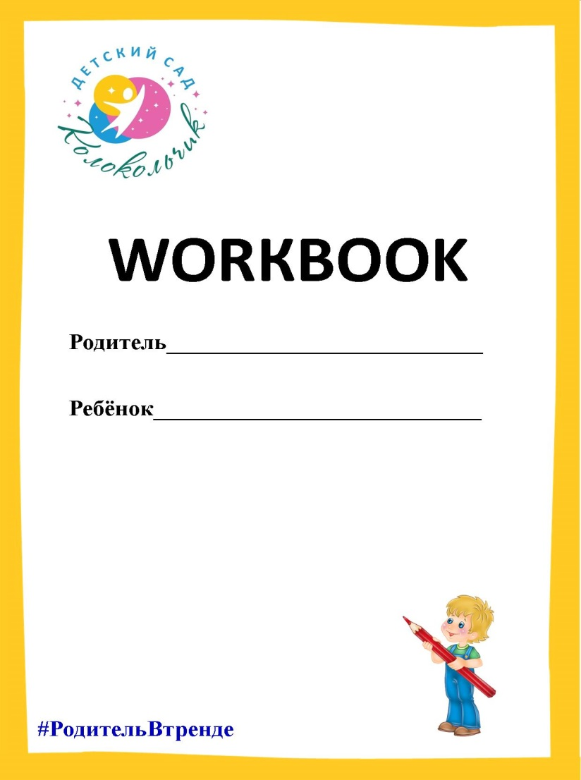
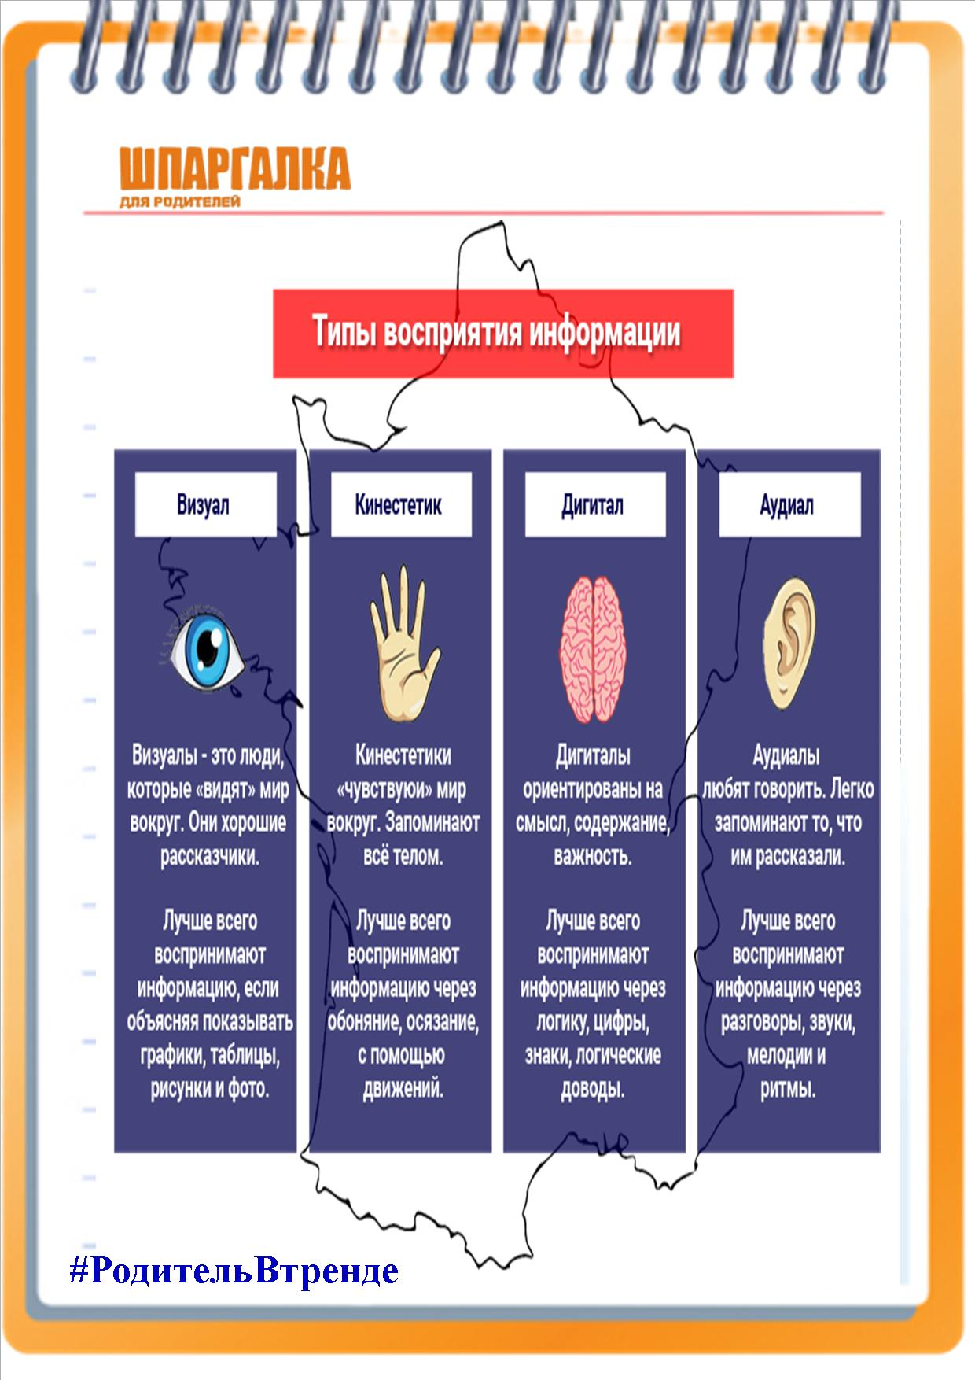

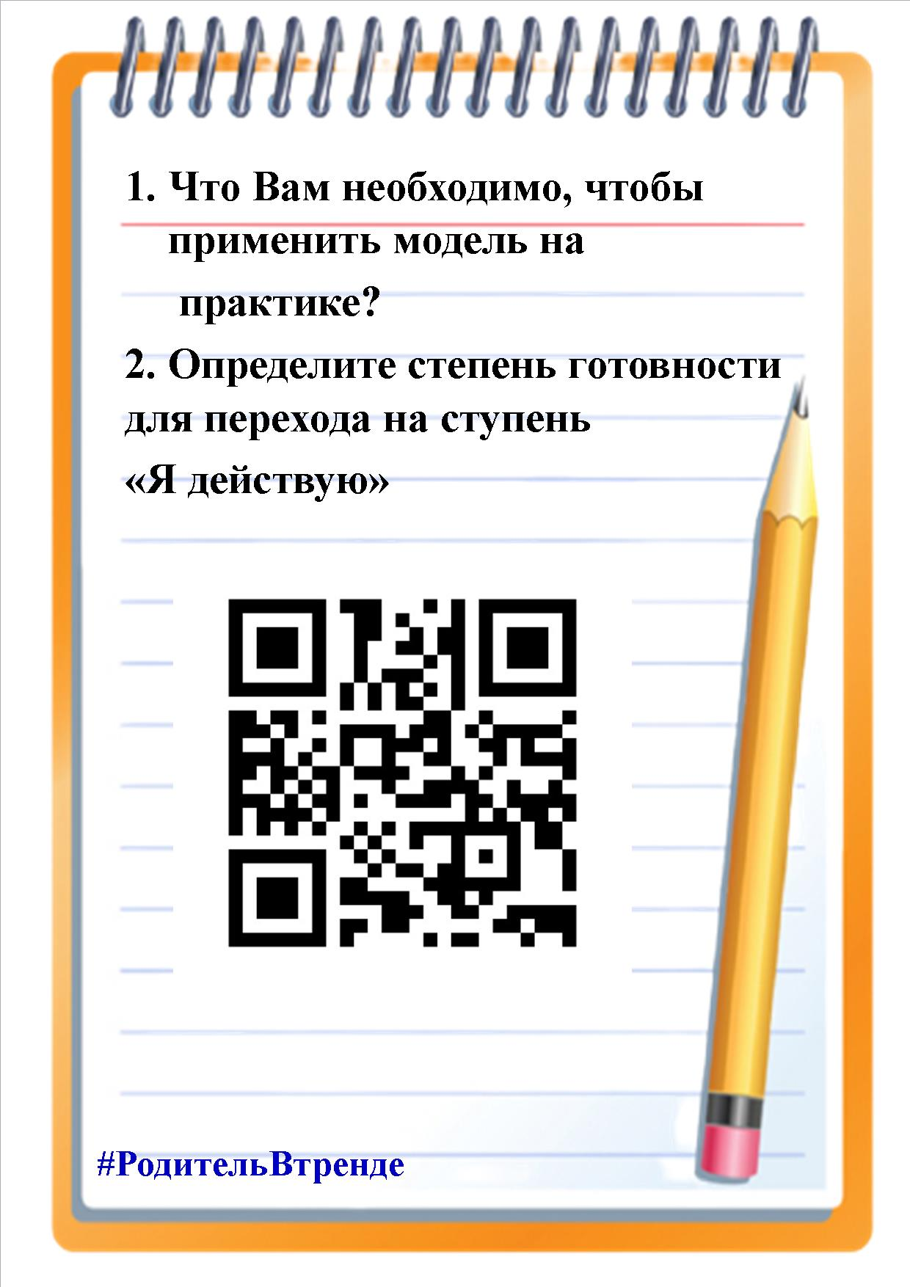

Защита реализуемой практики

